**新 书 推 荐**

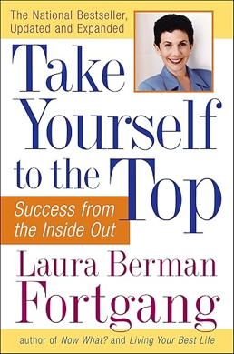**中文书名：《直达顶峰：从内而外的成功（更新扩充版）》**

**英文书名：Take Yourself to the Top: Success from the Inside Out, Updated and Expanded**

**作 者：Laura Berman Fortgang**

**出 版 社：Tarcher**

**代理公司：JOELLE /ANA/ Winney**

**页 数：256页**

**出版时间：2005年8月**

**代理地区：中国大陆、台湾**

**审读资料：电子稿**

**类 型：职场励志**

**内容简介：**

**最顶尖的职业规划师为读者提供涵盖任何领域取得成功所需的全方面建议**

如果你正在找工作，想寻求建议，这本书不适合你；

如果你想知道如何撰写简历，写求职信，收获面试技巧或穿搭指南，你来错地方了；

但如果你愿意以前所未有的方式掌控自己的职业生涯，如果你准备好为自己做出的选择负责，并且有勇气去争取自己真正想要的东西，那么就做好准备让自己达到事业的巅峰吧。

劳拉·伯曼·福特刚在这本最新最全面的自我提升书中将为读者提供：

·如何摆脱职业生涯中期的困境

·如何全面且诚实地评估自己职业生涯的进展情况

·如何找出阻碍自己实现目标的障碍

·如何摒弃许多人眼中所谓的“成功”，从而发现自己真正的人生使命

**作者简介：**

**劳拉·伯曼·福特刚（Laura Berman Fortgang）**，全国知名的演讲人和生活导师，帮助个人、小企业和大公司开辟新方向并应对变革。最近她被任命为一位跨信仰牧师，现居在新泽西州的蒙特克莱尔。

**感谢您的阅读！**

**请将反馈信息发至：版权负责人**

**Email**：[Rights@nurnberg.com.cn](mailto:Rights@nurnberg.com.cn)

安德鲁·纳伯格联合国际有限公司北京代表处

北京市海淀区中关村大街甲59号中国人民大学文化大厦1705室, 邮编：100872

电话：010-82504106, 传真：010-82504200

公司网址：[http://www.nurnberg.com.cn](http://www.nurnberg.com.cn/)

书目下载：<http://www.nurnberg.com.cn/booklist_zh/list.aspx>

书讯浏览：<http://www.nurnberg.com.cn/book/book.aspx>

视频推荐：<http://www.nurnberg.com.cn/video/video.aspx>

豆瓣小站：<http://site.douban.com/110577/>

新浪微博：[安德鲁纳伯格公司的微博_微博 (weibo.com)](https://weibo.com/1877653117/profile?topnav=1&wvr=6)

微信订阅号：ANABJ2002

